Приложение
Мобильная робототехника
В этом состязании, участникам необходимо подготовить автономного робота, изготовленного из узлов набора (ов) LEGO MINDSTORMS EV3 и способного проехать по чёрной линии от места старта до места финиша. При этом робот должен преодолеть ряд препятствий.
1. Условия соревнования
За кратчайшее время робот, следуя черной линии, должен добраться от места старта до места финиша, преодолевая при этом ряд препятствий.
Соревнование состоит из серии заездов всех роботов, допущенных к прохождению трассы. Заездом является попытка одного робота проехать трассу. На прохождение трассы дается максимум 2 минуты.
Робот будет дисквалифицирован в заезде если:
- потеряет линию более чем на 5 секунд;
- «срежет» траекторию движения;
- во время заезда участник коснется робота или элементов трассы.
Если участник не удовлетворен результатом, он объявляет ее «попыткой». В зачет идет время, показанное участником в последней попытке. Отсчет зачетного времени начинается при пересечении стартовой линии после объявления старта участником. Очередность заездов определяется жеребьевкой. Робот каждого участника должен пройти 2 - 3 круга. (решение будет принято жюри после тренировочных заездов).
2. Робот
Робот не должен превышать габаритные размеры: длина до 250 мм, ширина до 200 мм, высота до 200 мм. Вес снаряженного робота – не более 2.5 кг.
Принцип передвижения робота не ограничен и может быть любого типа: колесный, гусеничный, шагающий, ползающий и др. Робот должен быть автономным, дистанционное управление не допускается. Робот не должен отрицательно воздействовать на трассу (рвать, резать, пачкать, царапать и др.). Запрещается применять дополнительные средства для увеличения сцепления с трассой (липкие, вакуумные и др.). Программа управления разрабатывается участником самостоятельно.
3. Трасса
Трасса имеет примерную длину до 8 м и включает элементы «Поворот», «Перекресток» и линию «Старт - Финиш». Цвет фона трассы – белый. Цвет линии – черный матовый.

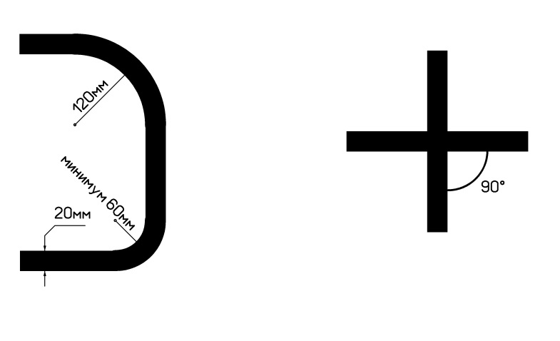

4. Правила отбора победителя
Победителем является участник, показавший минимальное время прохождения трассы.
Если участники имеют одинаковое время, то для них может быть назначена дополнительная попытка.

